Documento Visão

Discentes: Kamila Mendonça Lima
Thayane dos Santos Teles

- Nome do Projeto

Training Control

- Descrição do Problema

Atualmente as academias e os centros de musculação, de forma geral, não possuem um sistema que controle o treino de forma específica e eficiente para cada cliente, visto que, os responsáveis por fazer todo o acompanhamento são os profissionais da área (personal trainer). Pela alta demanda de clientes, com perfis e necessidades diferentes, torna-se muito difícil para o profissional atender e gerenciar cada treino de forma rotineira. Não trazendo a segurança e conforto para as pessoas que frequentam o ambiente, tanto os profissionais como os clientes.

- Objetivo do Projeto

O objetivo do Training Control é auxiliar aos que fazem seu uso com o monitoramento dos exercícios mais comumente executados em academias, a fim de obter o histórico e progresso do usuário. Nesse sentido, o sistema, que será um aplicativo móvel, possuirá o cadastro dos clientes abrangendo aspectos de saúde e rotina de treino, de modo a permitir que o próprio usuário tenha controle das atividades executadas e principalmente o instrutor da academia selecione treinos mais adequados. Desse modo, propiciará melhor visibilidade sobre o alcance dos objetivos e mais efetividade dos exercícios tendo em vista possíveis disfunções musculoesqueléticas que os clientes possam ter.

- Alternativas existentes

- Pacto treino é um aplicativo que desenvolve a interatividade entre professor e clientes das academias de fitness, auxiliando os clientes com fichas de treino e acompanhando-o na execução dos exercícios.
- O JCB Training contém todos os exercícios físico e suas execuções, também contém funcionalidades importantes como a de criar a própria ficha de exercícios físico, além de dicas de alimentação pré-treino e pós-treino.
- O Gym WP possibilita a montagem da própria ficha de treino de academia, funcionalidades como obter planos de treinos exclusivos, estimar o cansaço muscular, controlar o peso, monitorar as medidas corporais, calcular o IMC.
- O BodBot, aplicativo que cria treinos sob medida considerando os recursos, capacidade física, dificuldade desejada e vários outros fatores. Cada treino é personalizado em cada exercício individual, e o planejamento muda com o tempo à medida que a pessoa conclui ou pula treinos.
- O Academia Pro, aplicativo que apresenta funcionalidades como montar a própria ficha de treino, contém todos os exercícios físico com descrição e vídeo demonstrativo, apresenta funcionalidades como calcular IMC, guia de suplementos e receitas anabólicas

- Diferenciação

Training control é um aplicativo para auxiliar instrutores das academias no planejamento e monitoramento do treino dos clientes, além dos clientes poderem participar e acompanhar toda sua rotina de exercícios. Os aplicativos pesquisados têm um foco voltado a auxiliar principalmente o cliente, com treinos prontos ou cadastros de treino que podem ser feitos pelo próprio cliente.

- Arquitetura da Solução

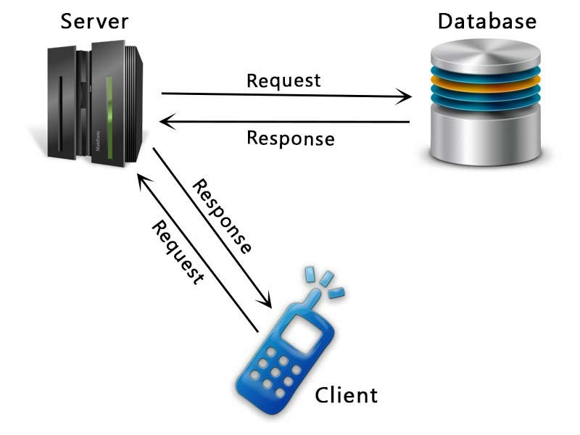
- Principais Stakeholders

Nome | Descrição
Clientes da academia | Cadastra seu perfil e faz o acompanhamento do seu treino.
Instrutores de academia | Cadastra seu perfil e os dados dos clientes, planeja e monitora os treinos.
Desenvolvedores | Desenvolvem e dão suporte ao aplicativo.

- Principais Características

- Funcionalidades do aplicativo para o cliente da academia

Funcionalidade | Descrição | Prioridade
Logar no sistema | O cliente entra com seu login e senha | Alta
Cadastrar perfil salutar | O cliente cadastra seu perfil de saúde | Alta
Confirmar exercícios executados | O cliente confirma os exercícios que foram feitos ou não, no dia | Alta
Solicitar nova avaliação | O cliente pode solicitar uma nova avaliação do seu treino, de acordo com as mudanças ou evolução do seu objetivo | Alta
Visualizar treino | O cliente poderá visualizar seu treino diário a fim de confirmar sua execução ou não. | Alta
Listar histórico de treino | O cliente poderá visualizar os treinos que já foram executados | Alta
Editar perfil salutar | O cliente pode alterar dados do seu perfil salutar | Alta

- Funcionalidades do aplicativo para o instrutor

Funcionalidade | Descrição | Prioridade
Logar no sistema | O instrutor entra com seu login e senha | Alta
Listar clientes | O instrutor verá todos os clientes cadastrados | Alta
Cadastrar treino dos clientes | O instrutor cadastra o treino do cliente de acordo com seu perfil e objetivo | Alta
Alterar treino dos clientes | O instrutor acessará o treino do cliente para fazer alterações de acordo com sua evolução | Alta
Listar histórico de treino | O instrutor poderá visualizar treinos que já foram executados pelo cliente | Alta
Pesquisar cliente | O instrutor poderá pesquisar os clientes | Alta
Visualizar notificações | O instrutor visualizará as notificações dos clientes | Alta

- Funcionalidades do aplicativo para o administrador da academia

Funcionalidade | Descrição | Prioridade
Logar no sistema | O administrador da academia entra com seu login e senha | Alta
Cadastrar instrutor | O administrador da academia faz cadastro dos dados no aplicativo | Alta
Cadastrar cliente | O administrador da academia faz cadastro dos dados dos clientes no aplicativo | Alta
Visualizar clientes | O administrador da academia terá acesso aos dados do cliente | Alta
Visualizar instrutores | O administrador da academia terá acesso aos dados dos instrutores | Alta
Listar clientes | O administrador da academia verá todos os clientes cadastrados | Alta
Listar instrutores | O administrador da academia verá todos os instrutores cadastrados | Alta
Editar clientes | O administrador da academia poderá alterar os dados dos clientes | Alta
Editar instrutores | O administrador da academia poderá alterar os dados dos instrutores | Alta
Remover cliente | O administrador da academia poderá remover clientes | Alta
Remover instrutor | O administrador da academia poderá remover instrutores | Alta
Pesquisar cliente | O administrador da academia poderá pesquisar os clientes | Alta
Pesquisar instrutor | O administrador da academia poderá pesquisar os instrutores | Alta
Inativar cliente | O administrador da academia poderá inativar os clientes | Alta

- Principais Restrições

- Restrições do aplicativo

Restrição/Qualidade | Descrição | Prioridade
Aparelho com sistema Android | O aplicativo funciona somente na plataforma android | Alta
Internet | O aparelho deve estar conectado a uma rede de internet para uso do aplicativo | Alta
A academia deverá cadastrar instrutor | Para que o instrutor tenha acesso ao aplicativo ele deverá ser funcionário da academia | Alta
A academia deverá cadastrar cliente | Para que o cliente tenha acesso ao aplicativo, ele deverá fazer parte da academia | Alta

